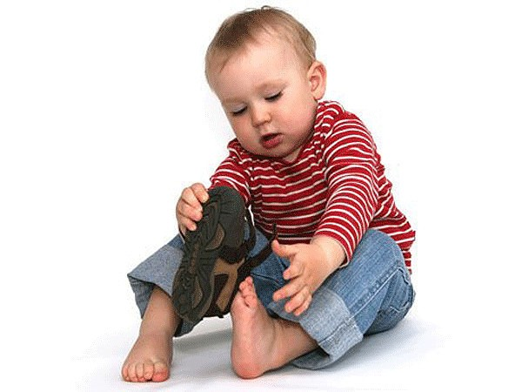
Как научить ребёнка одеваться
Едва малыш выходит из пеленок, мы начинаем его учить садиться на горшок и самостоятельно есть ложкой. И лишь когда записываем ребенка в детский сад, спохватываемся, что так и не научили сына или дочь одеваться самостоятельно. А когда начинаем наверстывать упущенное, оказывается, что ребенок категорически не желает одеваться сам…
Приступать к обучению ребенка навыкам самостоятельного одевания следует с двух-трех лет.
Очень часто быстрому освоению навыка самостоятельного одевания препятствует сама конструкция одежды ребенка. Если на вещах малыша есть много численные молнии и шнуровки, мелкие пуговицы, то это значительно усложняет для него процесс одевания. Поэтому на первое время было бы уместнее покупать ребенку вещи с крупными удобными застежками, на липучках, на резиночках. Одежда должна бать свободной, не обтягивающей. Ведь если одежда трудно одевается, то у ребёнка пропадает интерес к процессу. Он не только не справится с неудобной вещью, но и начнет злиться, а потом и вовсе откажется одеваться.
Прежде чем покупать новую одежду, мысленно представляйте, сможет ли ребенок надеть обновку сам, понравится ли она ему.
Посмотрите внимательно, легко ли одеть ребёнку ту вещи, которые Вы ему предлагаете? Нет ли грубых швов на изнаночной стороне, этикеток натирающих кожу, тугих резинок и колючих воротников? Некоторые дети обладают повышенной тактильной чувствительностью: свитер, который, на Ваш взгляд, очень нарядный и тёпленький, для них может быть невыносимо колючим - и это вовсе не каприз! Наконец, даже у малышей дошкольного возраста часто бывают свои определённые вкусы и пристрастия в одежде, не стоит этим пренебрегать.
Основные тезисы:
1. Сложите домашнюю одежду в доступное ребенку место. Сначала малыш просто будет вытаскивать ее, заворачиваться, прятаться в куче вещей. Но примерно к полутора годам он, по примеру родителей, начнет надевать на себя шапки, носки. А потом и другую одежду.
2. Если ребенок пытается что-то надеть сам (даже не очень удачно) боритесь с собственной нетерпеливостью. Не помогайте ему, пока он сам не попросит.
3. Часто первыми вещами, которые надевает на себя малыш, оказываются папина футболка или мамины носки. Эти вещи надевать, во-первых, проще, во-вторых, интересней. А в-третьих, в них ребенок удовлетворяет свою потребность быть похожим на родителей. Поэтому не запрещайте такие эксперименты.
4. Покупайте ребенку удобные вещи – обувь на липучке, кофты с широким воротом и без застежек, свободные носочки, колготки и трусики.
5. Придумайте хитрые способы и игры для одевания, заинтересуйте ими ребенка.
Положите детскую куртку на плоскую поверхность (диван, табурет, пол), расправьте рукава; расстегнутая молния должна быть сверху. Поставьте ребенка лицом к воротнику или капюшону куртки. Одежда лежит как бы «вверх ногами по отношению к ребенку.
Попросите малыша, чтобы он наклонился к куртке и продел руки в рукава. Пока ребенок находится в такой позе, возьмитесь за нижний край куртки и быстро перекиньте ее через голову малыша. Такая помощь нужна только в начале. потом ребенок будет сам "нырять” под край куртки одновременно натягивая рукава.
6. Если ребенок оделся сам, не критикуйте его и, по возможности, не переодевайте. Наоборот, обязательно похвалите малыша. А ребенку постарше ставьте метки на одежду и обувь, чтобы ошибок было меньше.
7. Начинайте игры и упражнения с одеванием до двух лет, чтобы использовать период "Я сам”.
8. Не забывайте о том, что игра, интеллектуальное развитие и усвоение новых навыков - неразрывно связанные процессы. Позаботьтесь о том, чтобы у малыша были подходящие игрушки, которые помогут ему быстрее освоить искусство одевания. Прежде всего, это, конечно, куклы с их кукольными одежками. Кроме того, очень полезны разного рода развивающие пособия-игры-шнуровки и всё что можно застёгивать и расстёгивать (тканевые панно, тряпичные книжки, мягкие игрушки с карманами и клапанами, на которые нашиты пуговицы, молнии, липучки, завязки).
9. Когда вы сами одеваете ребенка, постарайтесь привлечь его внимание к процессу. Проговаривайте все свои действия, просите подержать какую-то вещь или самостоятельно выполнить простое действие.
10. Планируйте своё время таким образом, чтобы Вы могли чувствовать себя спокойно, осваивая с малышом сложную науку одевания. Лучше встать с утра на полчаса раньше, чем лишить ребёнка возможности вовремя овладеть новыми навыками.
11. Можно повесить в детской плакатик с изображением разных предметов гардероба в той последовательности, в которой их нужно надевать. Очень хорошо, если этот плакат Вы изготовите вместе с малышом: найдёте в журналах подходящие картинки (заодно это будет хорошей тренировкой памяти и внимания для малыша - ведь столько новых названий предстоит запомнить), вырежьте и наклейте их на лист ватмана.

Подготовила: воспитатель Румянцева Н.Ю.

